Ковровый экстрактор
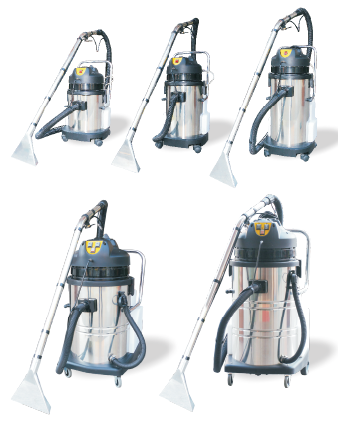

Инструкция по эксплуатации ковровых экстракторов моделей:
LC-20SC, LC-40SC, LC-30SC, LC-602SC, LC-802SC, LC-20SC GA, LC-30SC GA, LC-40SC GA

Этот агрегат не предназначен для использования физически слабыми, умственно-отсталыми людьми (в том числе детьми) или людьми с ограниченными возможностями, в случае если их не контролируют люди, отвечающие за их безопасность.
II. Не допускать игры детей с агрегатом.
III. Обязательно вынимайте вилку из розетки перед чисткой или ремонтом агрегата.
IV. В случае повреждения кабеля обращайтесь в сервисный центр производителя или к квалифицированным механикам.
V. Всегда вынимайте вилку из розетки после окончания работы.
VI. Источник питания должен соответствовать напряжению и частоте сети агрегата.

Инструкции перед началом работы.

Спасибо за приобретение коврового экстрактора серии LC. Перед использованием обязательно внимательно прочтите это руководство пользователя. В этом руководстве содержится важная информация о безопасной эксплуатации и обслуживании агрегата. Не пытайтесь использовать агрегат, не ознакомившись с данным руководством. Это может быть опасно.

Инструкции по безопасности.
Эксплуатация или техническое обслуживание машины без прочтения настоящего руководства может привести к травмам вас или других людей, а так же повредить агрегат.
Пожалуйста, не используйте агрегат вблизи легковоспламеняющихся или взрывчатых веществ. Никогда не используйте легковоспламеняющиеся вещества в качестве детергента для агрегата.
Во избежание поражения электрическим током немедленно отключите агрегат в случае. если шнур питания поврежден. В этом случае немедленно обратитесь за помощью в сервисный центр производителя или к другому квалифицированному специалисту.
Во избежание поражения электрическим током, отключите питание во время очистки или технического обслуживания агрегата.
Если пена или жидкость вытекают из агрегата, пожалуйста, немедленно отключите агрегат от сети, найдите причину и устраните ее.
Агрегат имеет большой вес, поэтому не оставляйте его на склоне или наклонной поверхности, и никогда не используйте его в таком месте.
Не используйте для очистки агрегата воду температурой выше 50 ℃; в противном случае могут возникнуть повреждения.

Основные функции.
Ковровый экстрактор серии LC - это агрегат, которую можно использовать для сухой и влажной уборки различных поверхностей, а также для очистки ковров.
При очистке ковров с помощью распыляющей функции, процесс очистки и сушки происходит одновременно, что делает поверхность идеально чистой.
Дизайн корпуса является инновационным и современным. Агрегат чрезвычайно удобен в использовании благодаря своей эргономичности. Он хорошо подойдет для работ в коридорах, конференц-залах, ресторанах и кафе, спортивных залах, небольших торговых площадях и др. Идеален для очистки ковров.

Основные элементы конструкции.

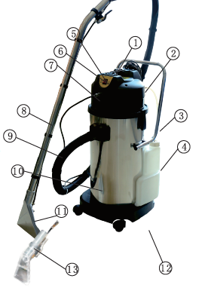
1. Голованя рукоятка.
2. Головная часть.
3. Ручка для перемещения.
4. Бак для детергента.
5. Кнопка включения всасывания.
6. Кнопка включения подачи химии.
7. Быстрый разъем шланга детергента.
8. Стальная трубка
9. Всасывающий шланг.
10. Стальной бак.
11. Насадка для уборки пола.
12. Тележка с колесами.
13. Насадка для уборки мебели.

Основные технические характеристики.

Агрегаты 20л, 30л, 40л
Напряжение | 220-240В. 50 гц
Мощность | 1034 Вт
Высота | 670, 760, 885 мм
Диаметр бака | 335 мм
Объем бака | 20л, 30л, 40л
Бак для детергента | 10 л
Мощность всасывания | 230 мБар
Воздушный потов | 53 л/сек
Тип охлаждения мотора | Цикличное воздушное
Насос подачи детергента | 220 В, АС, 34 Вт
Давление распыления | 87 psi
Диаметр всасывающего шланга | 40 мм
Ширина всасывания насадки для уборки пола | 250 мм
Ширина всасывания насадки для уборки мобели | 85 мм
Длина кабеля | 7 м

Агрегаты 60л, 80л
Напряжение | 220-240В. 50 гц
Мощность | 2110 Вт
Высота | 940, 1090 мм
Диаметр бака | 440 мм
Объем бака | 60л, 80л
Бак для детергента | 20 л
Мощность всасывания | 250 мБар
Воздушный потов | 106 л/сек
Тип охлаждения мотора | Цикличное воздушное
Насос подачи детергента | 220 В, АС, 110 Вт
Давление распыления | 116 psi
Диаметр всасывающего шланга | 40 мм
Ширина всасывания насадки для уборки пола | 250 мм
Ширина всасывания насадки для уборки мобели | 85 мм
Длина кабеля | 7 м

Меры предосторожности при ежедневной эксплуатации.
1. Данный агрегат не предназначен для всасывания легковоспламеняющихся, взрывчатые и агрессивных веществ.
2. Не допускайте намокания корпуса агрегата.
3. Рекомендуется использовать нейтральные моющие средства.
4. Перед использованием функции распыления, в бак необходимо добавить 15-25 мл пеногасителя в стальной бак.
5. Перед использованием функции распыления, необходимо удалить мешок для пыли из стального бака.
6. Перед использованием агрегата, проверьте сетку фильтра всасывающей трубы в баке для детергента. Сетка фильтра должна быть целой, без повреждений и засоров.
7. Температура очищающего раствора, используемого в этой машине, не должна быть выше 50 С.
8. В случае если при нажатом спусковом крючке в течение 1 минуты химия не поступает, необходимо отключить агрегат и не начинать работу до устранения причин отсутствия функции подачи химии.
9. После окончания работ по химчистке, запустите чистую воду на 20-30 секунд, чтобы промыть магистраль от остатков моющего средства.

Нюансы эксплуатации.
1. Насос подачи химии пылесосв-экстракторов LC-40SC / 30SC / 20SC представляет собой небольшой электромагнитный водяной насос. Следующие ситуации могут привести к блокировке насоса, в то время как змеевик насоса может работать нормально (с рабочим шумом), но насос при этом не будет подавать моющий раствор.
а. Агрегат не используется на долгое время, и резиновый клапан в насосе прилип к седлу рабочего клапана.
б. В насосе скопился осадок от моющего раствора.
c. Моющий раствор, остававшийся в насосе в течение длительного времени, закоксовался, в результате чего резиновый клапан был блокирован и не может выполнять свою функцию.
2. В случае засорения насоса, пожалуйста, очистите его в соответствии со следующими методами перед запуском машины.
а. Откройте крышку резервуара для воды в соответствии с рисунком 1, вытащите всасывающий шланг и снимите фильтр.
б. Подсоедините всасывающий шланг к водопроводной трубе, как показано на рисунке 2.
c. Пропустите водопроводную воду в соответствии с рисунком 3, после чего слейте воду через быстроразъемный соединитель на головной части агрегата.

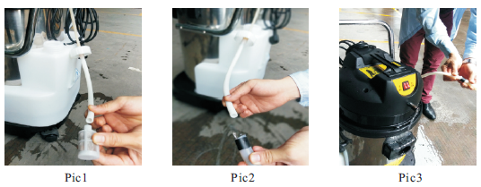

Неисправность | Причина | Решение
Не подается питание | Поврежден электрокабель. | Замените электрокабель.
 | Отключено электроснабжение | Проверьте и исправьте.
Питание включено, но моторы работают с перебоями. | Проблема с кабелем.  Кнопка выключателя неисправна.  Ослабли клеммы или плохой контакт. | Проверьте или замените.
Отсутствует всасывание или оно слишком слабое. | Сливной клапан открыт.  Образовался зазор между головной частью и баком.  Неплотно подсоединен всасывающий шланг.  Забилась трубка всасывания химии.  Грязь скопилась на шаровом клапане.  Распыляющая трубка повреждена.  Ослабло крепление всасывающего мотора. | Закройте сливной клапан.  Устраните зазор.  Подсоедините шланг правильно.  Прочистите трубку.  Удалите грязь.  Замените трубку.  Затяните крепежные болты
Насос включен и издает звук, но форсунка  не распыляет химию. | Форсунка или фильтр забиты.  Забит всасывающий фильтр в баке для моющего раствора.  Поврежден герметик насоса.  В насос попали посторонние фрагменты. | Прочистите.  Прочистите фильтр.  Замените герметик.  Снимите фильтр в баке для химии и промойте его водопроводной водой.
Методы устранения основных неисправностей.

Взрыв-схема-1 для пылесосов 20л, 30л, 40л.
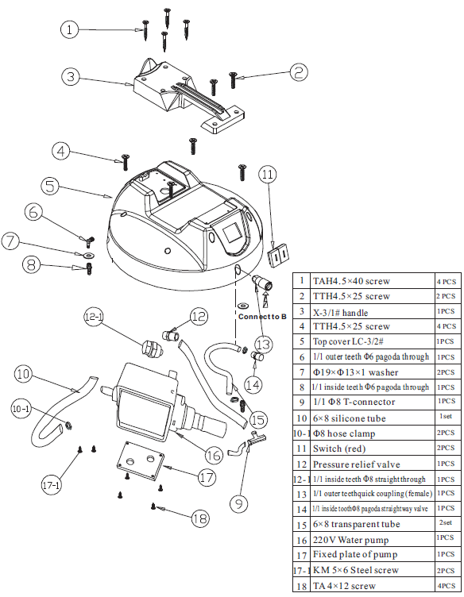

Взрыв-схема-2 для пылесосов 20л, 30л, 40л.

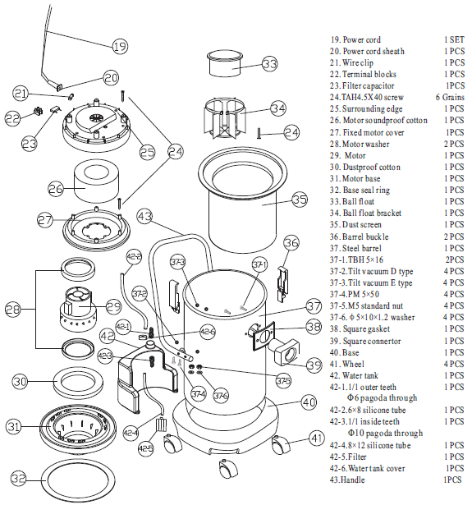

Взрыв-схема-1 для пылесосов 60л, 80л.

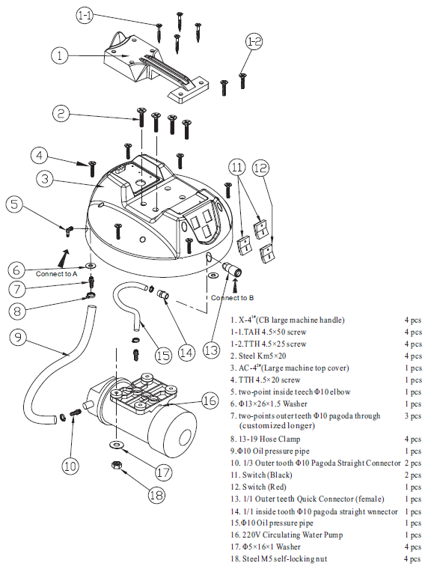
Взрыв-схема-2 для пылесосов 60л, 80л.
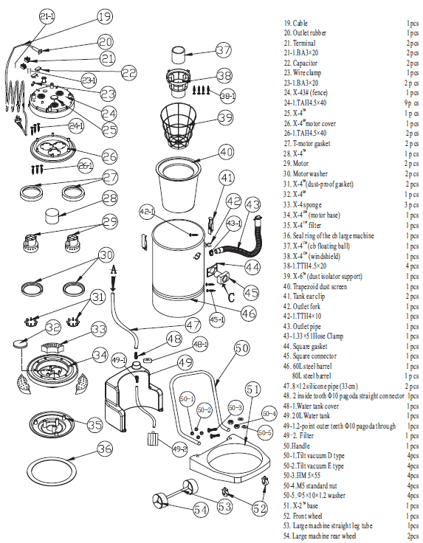

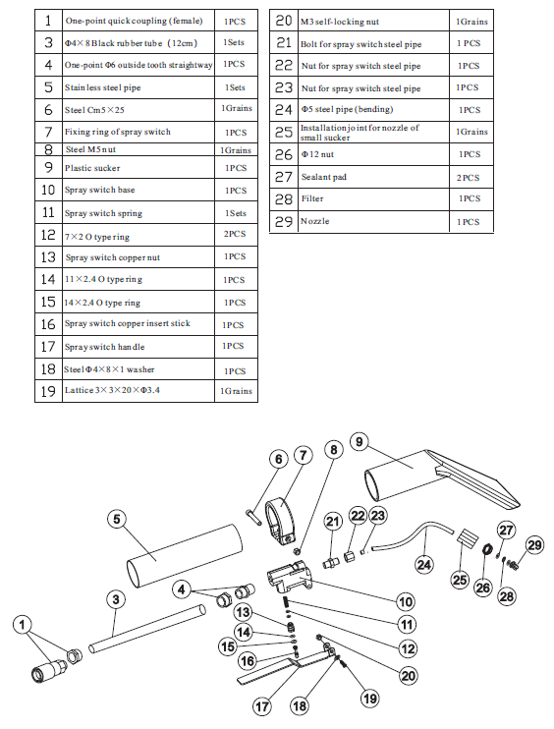
Взрыв-схема насадки для уборки мебели.

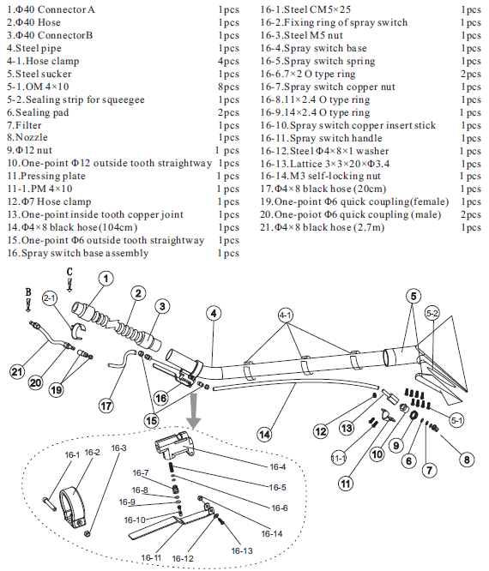
Взрыв-схема насадки для уборки пола.

Инструкции по эксплуатации насадки для уборки пола.
1. Возьмите всасывающую трубку; Подключите прямой выдвижной шланг рукоятки насадки;
2. Подсоедините шланг быстросъемного соединения к быстроразъемному соединению под корпусом машины.

